デカリーラ

# 国旗

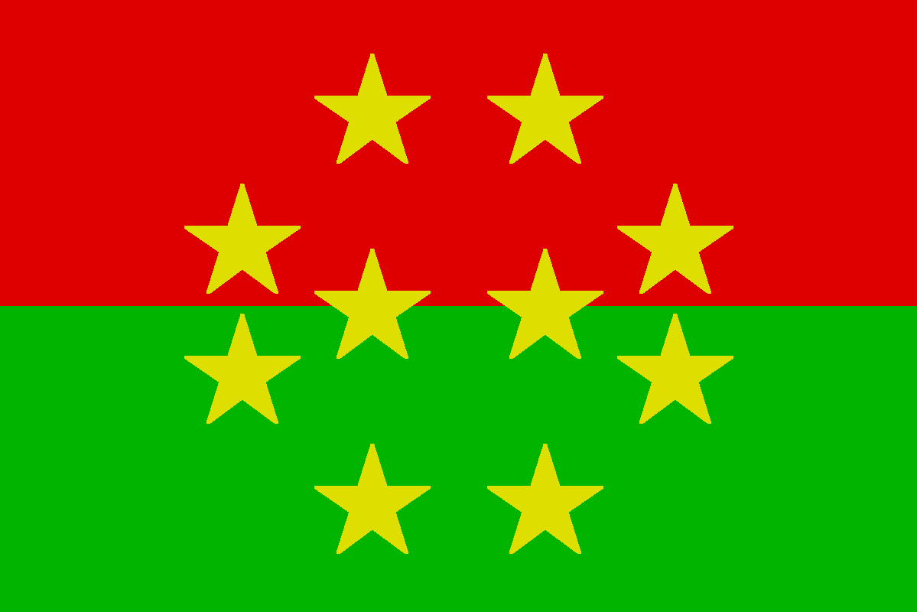

# 情報

|  |  |
| --- | --- |
| 国名(火付漢字名) | 十里羅 |
| 国家体制 | 王国 |
| 首都 | リィーンラッシャ |
| 言語 | ショルテ語 |
| 国家元首 | イェアオリス・ハーメルン・スリザリン |
| 通貨 | ケロカ |
| 人口 | 497万人 |
| 国歌 | ショルテ組曲 -最期- |
| GDP | 985億360万$ |
| 総兵力 | 834人 |
| 宗教 | タイラ教 |

ショルテ帝国の10番目の植民地。複水爆の被災地だが、セプチルゴンのおかげでここまで持ち直した。

# 人種割合